Terminale CAP | REVISIONS | STATISTIQUES (2)

Construction d’un diagramme circulaire

Toujours avec les années de naissance des élèves de la classe, vous allez construire un nouveau diagramme.
Quel diagramme a été vu la dernière fois ? …………………………………………………………………………………………
Calculer la fréquence (en pourcentage) correspondant au nombre d’élèves nés en 2006 :
…………………………………………………………………………………………………………………………………………………………………………………
En utilisant la même méthode, compléter la colonne des fréquences dans le tableau ci-dessous (toutes les valeurs seront arrondies à l’unité).
Année de naissance | Nombre d’élèves | Fréquence (%) | Angle (°)
2006 | 1
2007 | 4 |  | 66
2008 | 9
2009 | 8
Total | 22

Calcul de l’angle :
Quel l’angle total dans un cercle ? ……………………………………………………
Compléter alors la dernière case du tableau (total des angles).
A quelle fréquence correspond-il ? ……………………………………………………
Calculer l’angle correspondant au nombre d’élèves nés en 2006.
…………………………………………………………………………………………………………………………………………………………………………………
Vérifier que l’angle correspondant aux 4 élèves nés en 2007 est bien de 66° (arrondi au-dessus).
…………………………………………………………………………………………………………………………………………………………………………………
Compléter la dernière colonne du tableau et construire le diagramme circulaire représentant le nombre d’élèves de la classe en fonction de leurs années de naissance.

Exercices d’application

Exercice 1 : Remplissage d’un tableau.
En fonction des effectifs, écrire les formules donnant :
- La fréquence (exprimée en pourcentage %) : …………………………………………………………………

- L’angle dans un diagramme circulaire (exprimé en degré °) : …………………………………………………………………

Compléter le tableau suivant
Taille (cm) | Effectif | Fréquence (%) | Angle (°)
Inférieur à 165 | 15
Entre 165 et 175 | 25
Supérieur à 175 | 10
Total | N = …………. | ………………… | …………………

Exercice 2 : construction d’un diagramme circulaire.
Voici les résultats obtenus dans un tableau
Angle (°)
18
45
122
77
98
Total : 360

Exercice 3 : synthèse
Monsieur S récolte des informations sur les élèves d’une classe de 1ère Baccalauréat Professionnel concernant le nombre d’heures passées dans les transports pour se rendre au lycée pendant une semaine de cours.
Pour information : 1/2h de trajet aller correspond à 1h par jour soit 5h par semaine.
Voici les résultats obtenus :
5 - 7,5 – 10 – 7,5 – 5 – 10 – 12,5 – 12,5 – 10 – 10 – 7,5 – 12,5 – 12,5 – 7,5 – 10 – 10 – 10 – 12,5 – 7,5 – 15 – 10 – 7,5
7,5 – 5 – 15.
Combien y a-t-il d’élèves dans la classe ? ………………………………………………………………………………………………………………
Regrouper les informations ci-après dans les deux premières colonnes du tableau.
Durée hebdomadaire dans les transports  (en h) | Effectif | Fréquence  (en %) | Angle  (en °)
Total
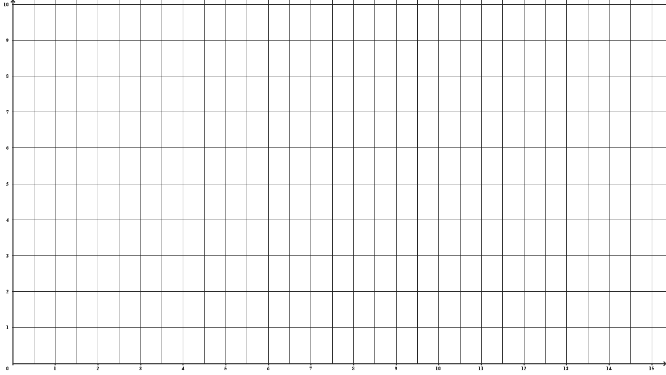
Construire le diagramme en bâtons dans le plan.

Calculer la fréquence correspondant au nombre d’élèves qui passent 5h dans les trajets pour se rendre au lycée chaque semaine : ……………………………………………………………………………………………………………………………………………………
En utilisant la même méthode, compléter la colonne des fréquences dans le tableau.

Vérifier que l’angle correspondant à 10h de trajet hebdomadaire est bien de 115° (arrondi à l’unité).
…………………………………………………………………………………………………………………………………………………………………………………
…………………………………………………………………………………………………………………………………………………………………………………

Compléter, en utilisant la même méthode, la colonne des angles, en arrondissant à l’unité.
Construire le diagramme circulaire.

